**Twaalfde zondag door het jaar-B**

**Evangelie: Mc. 4,35-41**

WACHTER, HOE VER IS DE NACHT..?

Over wachten, waken en bidden – basishoudingen voor elke gelovige – maar zeker voor al wie te maken heeft met vluchtelingen, asielzoekers en mensen-zonder-papieren… (donderdag 20 juni 2024 is Wereldvluchtelingendag)

1. Situering van de tekst.

* In het vierde hoofdstuk van Markus wordt ons heel wat verteld over de geheimen van het Koninkrijk. De laatste woorden van Jezus’ parabelrede klinken vandaag nog in onze oren : over het kleine mosterdzaadje, het beeld van de weerloze gemeente van Jezus de Messias in de grote wereld. Onmiddellijk daarna vertelt Markus hoe enkele kleine bootjes (bij andere evangelisten ontbreken die) zich met het scheepje van Jezus en zijn vrienden op de zee van Galilea riskeren. Nietig en weerloos gaan ze op de onrustige wateren de donkere nacht tegemoet, en wagen zich noodgedwongen aan weer en wind…

* Wanneer Markus kort na het jaar 70 dit verhaal opneemt in zijn evangelie, leven de geadresseerden van zijn ‘goed nieuwsbericht’ waarschijnlijk in Rome. De tempel van Jeruzalem is verwoest. De christenen zijn niet welkom bij de vromen in de Joodse synagoge en het Romeinse bestel is hun vijandig gezind. De jonge kerkgemeenschapjes voelen zich als angstige mensenvissers in hun kleine schuitjes midden in een storm. Wat betekenen zij samen, een handjevol christenen, tegenover de duizenden staatsgodsdienstigen van het Romeinse Imperium, en tegenover de politieke machten en krachten van hun tijd ?

* Nadat Jezus dus aan het volk een aantal gelijkenissen heeft verteld , over het Rijk Gods dat altijd klein begint maar groeikansen moet krijgen, over zoveel wat verloren gaat ,en dat je desondanks tóch moet vertrouwen ‘dat het zaad dat is verstrooid over de aarde groeit en vruchten draagt terwijl de boer slaapt…’ (Mk. 4, 26-29) steken ze het meer over. De dag loopt ten einde, de nacht komt naderbij… Op dat meer zijn plotseling opstekende stormen een bekend verschijnsel. Markus grijpt dat gegeven aan om met de beelden van storm en vallende nacht, van bange leerlingen en een zwalkend scheepje, iets over Jezus te vertellen én iets over de leerlingen in de boot. Twee keer iets dat hem blijkbaar erg intrigeert en dat hij zijn kerkgemeenschappen mee wil geven.

* Jezus neemt het initiatief : ‘Laten we oversteken – naar de overkant’. Je zou heel het evangelie van Markus kunnen resumeren met die beweging, die dynamiek : het verlaten van de éne oever, en het doorstoten naar een andere... En tussen die twee ‘oevers’ de zee, dat is in de Bijbel haast altijd een beeld voor de plaats waar geen mens zich gaande of staande kan houden.

* De echte tegenspelers in het verhaal zijn Jezus , de nacht en de elementen van storm en golven. De leerlingen zitten er tussenin, doodsbenauwd in het donker; ze voelen zich alleen gelaten en raken verbijsterd door Jezus’ optreden. Voor vissers, zoals de leerlingen, zal zo’n storm nochtans niet helemaal verrassend geweest zijn. Maar misschien gaat het over iets anders, en was dit verhaal voor Markus en de jonge kerk een welkom aanknopingspunt om een thematiek aan te snijden die voor die jonge kerk zélf speelde.

* In de leerlingen konden de eerste christenen gemakkelijk zichzelf herkennen. Ze waren in die boot van Jezus’ navolging gestapt en dat was niet altijd comfortabel. Tegenwind, weer-stand en moeizaam vooruitkomen kunnen heel gemakkelijk ervaren worden in een beweging waar het eerste elan plaats moet maken voor het gevoel van ‘… waar zijn we in Godsnaam aan begonnen?’ Feitelijk waren de eerste christenen ook zeer kwetsbaar : ze waren door hun Joodse achterban afgewezen als ‘dissidenten’. Vervolging van en volkswoede over minderheidsgroepen was ook in die tijd helemaal niet zo denkbeeldig…

* Ook het gegeven dat Jezus ligt te slapen ‘in het schip van de Kerk’, was voor de eerste christenen zeer herkenbaar. Jezus was als het ware onbereikbaar geworden voor hen. Hij was er niet meer, en dus moesten zij het alleen doen. Dat Hij dan toch wakker wordt en ‘opstaat’ doet voor de goede verstaanders onmiddellijk denken aan zijn opstanding uit de dood. Het verhaal speelt met die merkwaardige dubbelheid : Jezus is er niet meer én tegelijk is Hij er op een nieuwe manier ook weer wél, als kracht, troost en bemoediging. Voor wie datzelfde nu ervaart, is het verhaal van de storm op het meer een rijke bron van herkenning en wordt zo’n woord als ‘opstaan’ ineens zeer geladen. Ook al hadden die eerste christenen het niet gemakkelijk, ze konden de problemen beter aan als ze beseften dat Jezus de storm en de tegenwind, ja de dood zelf aan banden had gelegd. Hun meester was niet echt weg. Hij was op een nieuwe manier bij hen om te vragen : ‘Waarom zijn jullie zo bang? Kun je (nog) niet geloven dat de stormen en de golven jullie uiteindelijk niet zullen deren?’

* Zo kunnen we ongetwijfeld zeggen dat Markus hier, al vrij vroeg in zijn evangelie, op een verhulde manier een paassfeer oproept. Het wordt niet met zoveel woorden gezegd, maar de goede verstaander leest het tussen de regels van het verhaal door…

2. Preekvoorstel :

‘Hoe ver is de nacht, hoe ver,

wachter, hoe ver is de nacht ?

De morgen komt, zegt de wachter,

maar nog is het nacht…’ (Jes. 21,11)

Het evangelie van deze zondag, over de storm op het meer, begint met deze zin: ‘Tegen het vallen van de avond sprak Jezus tot zijn leerlingen : Laten we oversteken…’ (Mk. 4,35)

‘Tegen het vallen van de avond…’. Dat wil zeggen dat straks onvermijdelijk de nacht komt, de storm en het ontij, de angst, de paniek en de verlatenheid. De storm is in de Schrift een beeld voor bedreigde vrijheid, de bodem die onder je bestaan weggeslagen wordt. De nacht is beeld voor onzekerheid en uitzichtloosheid, gebrek aan perspectief.

Het is niet moeilijk om een stuk van de hedendaagse actualiteit in het evangelie van deze zondag te herkennen. ‘Storm’ en ‘nacht’ zijn voor asielzoekers bijvoorbeeld : elke dag méér zonder papieren. De nacht van ellende (dat is letterlijk : uit-het-land-zijn), die als een Egyptische duisternis over je leven valt, de storm van angst, vertwijfeling en zinloosheid die je als een tsunami overspoelt.

In onze maatschappij zijn er duizenden mensen die in de storm en de nacht als asielzoeker of uitgeprocedeerde wachten op een antwoord van de overheid. Hoelang al : één jaar, vier jaar, zes jaar..? En hoelang hou je dat vol, van ondertussen te ‘roeien met de riemen die je (maar) hebt’ ? Hoe lang kan een mens, kan een gezin overleven zonder werk, zonder geld, zonder bestaansrecht, zonder papieren? Het lijkt op de duur wel dweilen met de kraan open. Wachten dat een eeuwigheid duurt…

De tijd dringt, de nood stijgt, de boot is overvol, en Jezus slaapt. ‘Wachter, wat is er van de nacht ? En de wachter zegt : ‘De morgen komt weldra, maar nog is het nacht…’

De vraag die het evangelie van vandaag ons stelt is : laten wij ons als ‘leerlingen van Jezus’ die mee in die boot zitten, mee in de storm en mee in de nacht, door die el-lende en die angst overrompelen en overspoelen ? Of rechten we de ruggen en blijven we ons richten op de dageraad die komt ? Zien we als goeie wachters door de dikke duisternis heen, houden we de hoop levend, proberen we het hoofd boven water te houden ?

Er wordt in bijbelse verhalen veel en lang gewacht. Waken, de wacht houden, je ogen open houden, is blijkbaar voor een leerling van Jezus zeer belangrijk. Wachten en waken wordt in de Schrift ook vaak in verband gebracht met bidden. Die drie – wachten, waken en bidden – vormen er meestal een vaste combinatie. Ook mensenvisser-Jezus roept ons in het evangelie geregeld op om waakzaam te blijven. ‘Zorgt ervoor dat jullie geest niet afgestompt raakt door een roes van dronkenschap en door de zorgen des levens. Weest te allen tijde waakzaam en bidt.’(Lk. 21,34 en 36). En ‘..als de Heer des huizes komt, laat hij u dan niet slapend vinden.’ (Mk. 13,37). ‘Waakt en bidt, dat gij niet in verzoeking komt’ (Mt. 26,40-41)…

Echt bidden is : wakker zijn, op je qui-vive zijn, uit je ogen kijken, je hart laten spreken, je hoofd, je handen en je voeten. Waken in de nacht. Wakker blijven om niet in een doodsslaap te vallen van onverschilligheid en wanhoop of cynisme. Rechtop en oprecht staande blijven in het visioen. Waken over jezelf en over elkaar. Reikhalzend uitzien naar de dag dat openbaar zal worden wie wij zijn, ‘zoals een hert reikhalst naar levend water’.

Waken, de wacht houden, je ogen open houden bij het leed en de wanhoop van de mensen. Bij je lot- en bondgenoten blijven die het moeilijk hebben, zwalpend in hun bootje op de wijde wereldzee. Niet vluchten in allerlei verdovingen. Ook niet ondergaan in het burgerlijk bestaan met zijn kleine zorgen voor het eigen leven. Niet slapen, maar nuchter en klaarwakker zijn van liefde en zin voor gerechtigheid. Bidden dat je niet aan de bekoring toe geeft, dat niet de duisternis en de storm je overmeestert…

Zoals in elk goed gelezen evangelieverhaal schuilt er in deze tekst echter niet alleen een dringende oproep, maar ook een belofte.

Markus bericht ons tussen de regels over een God die zwijgend aanwezig is als het stormt in onze boot. In Jezus wordt zichtbaar dat God met ons en met zijn mensen in hetzelfde schuitje zit. ‘Ik-zal-er-zijn’ is vanouds de Naam van Zijn en onze God. In elke lange, bange nacht van wachten en waken weten wij : er is een God die liefheeft tot over de dood, een Schipper en Schepper die géén van Zijn mensen in de steek laat. Er is een liefde die sterker is dan onrecht en geweld, die dieper gaat en verder draagt dan zeven zeeën van el-lende en verdriet. Aan die liefde en die zekerheid mogen wij ons midden in de nacht en de storm overgeven, op goed geluk.

Als we enkel maar dat onthouden van dit evangelie, dat ‘mosterdzaadje’ geloof en hoop dat er uit spreekt, dan zal het ons helpen om door de zwaarste nachten heen, in verbondenheid met hen die eindeloos moeten wachten en dreigen te vergaan van heim-wee, toch te blijven hopen en de nacht door te komen met elkaar. ‘You never walk alone…’ Laat dat het lied zijn van alle begeleiders, van alle supporters van uitgeprocedeerden en mensen zonder papieren, temidden van de lange nachten en het bange wachten. In Godsnaam : ‘You never walk alone!’

Mag ik dan nog een paar verzen becommentariëren uit de evangelielezing van deze zondag ? Mosterdzaadjes van geloof, die voor ons van groot belang kunnen zijn; die de spiritualiteit van ons waken en wachten, ons bidden en hopen kunnen voeden en onderbouwen ?

1./ ‘Tegen het vallen van de avond sprak Jezus tot zijn leerlingen : ‘Laten we oversteken.’ (Mk. 4, 35)

Met Jezus in je boot, en met het oproepingsbevel van ‘mensenvisser’ op zak ben je blijkbaar nooit zeker van een veilig en rustig ‘burgerleventje’. Integendeel. Je loopt risico’s. De weg van de navolging, van het ‘leerling-zijn’ is riskant, juist omdat die Man van Nazareth de grote Roerganger is, en wij, als christenen, altijd een beetje ‘Schipper naast God’…

Om de stiel van ‘mensenvisser’ te leren moet je (met zovele mensen die geen andere keuze hebben : zij werden door de omstandigheden verplicht om ‘over te steken’) een échte ‘Hebreeër’ worden : dat wil letterlijk zeggen : één die ‘overtrekt’, één die de tocht naar de ‘overkant’ niet schuwt. Christenen zijn per definitie paasmensen. Zij weten van ‘Pesach’ – ‘oversteken’, bestendig de overtocht maken van dood naar leven.

2./ Intussen lag hij aan de achtersteven op het kussen te slapen…’ (4,38).

Dat kan ons verbazen en zelfs ergeren. Dus slaapt Hij tóch, terwijl wij zwoegen en zweten in onze boot ? ‘Meester raakt het u niet dat wij vergaan?’ schreeuwen de leerlingen verwijtend. De grote Augustinus, die de Christus enkel kon zien als het hart van zijn eigen hart, zegt daarbij : Christus slaapt in ons. Wij moeten Hem dààr wakker maken…

Er staat inderdaad even verder dat zij Hem wakker maakten – letterlijk : ‘zij wekten Hem op’. Dat is hetzelfde wat van God gezegd wordt met Pasen: uit de slaap des doods heeft Hij Zijn Zoon opgewekt…’.

3./ ‘Toen ze Hem hadden wakker gemaakt stond Hij op, richtte zich met een dwingend woord tot de wind en sprak tot het water : Zwijg stil !’ (4,39).

Hij ‘stond op’, staat er. Met het paas-werkwoord. Hij roept de storm en de nacht van uitzichtloosheid een halt toe. Hij, de Levende, de Verrezene, de Opstandige bij uitstek – Hij is hier in het vierde hoofdstuk van het Markusevangelie reeds op Zijn paasbest ! De Man van Pasen is ‘repetitie’ aan het houden voor de grote Paasnacht, wordt zienderogen op-standig, oefent in veerkracht en verrijzenisdynamiek…

Leerlingen van Jezus moeten in Zijn spoor ‘opstandige’ mensen zijn : oprecht en rechtop, staande en gaande waar geen wegen zijn. Leerlingen van Jezus moeten elkaar zienderogen ‘Pasen’ leren aandoen. Als dit verhaal geen ‘ortho-praxis’, geen in de praktijk omzetten van Pasen is, dan is het niet meer dan een zoethoudertje, een ‘verhaaltje voor het slapen gaan’…

Maar elke ‘opstanding’ begint bijbels gezien met een lange nacht van waken. Wie niet kan wachten, waken en bidden, ontgaat vroeg of laat de opstanding.

4./ Als de wind is gaan liggen en het volstrekt stil is geworden, zegt Jezus :’Waarom zijt gij zo bang ? (letterlijk staat er : zijt ge dan zo laf ?) Hoe is het mogelijk dat ge nog geen geloof bezit ?’ (Mk. 4,40).

Er zijn in het leven stormen die zo hevig zijn dat alle hens aan dek wordt geroepen. Er zijn nachten in het leven die zo lang duren, dat de wachters alleen maar kunnen blijven geloven , met een taai geloof, tegen de klippen op.

In de Schrift is het tegenovergestelde van ‘geloof’ niet zozeer ‘ongeloof’, maar ‘angst’.

Lees dus dit verhaal met de ogen van het geloof en de hoop, die laatste kostbare en kwetsbare strohalmen voor wie niets meer te verliezen heeft. Lees het een beetje als een kind dat slapen gaat, en dat steeds er hetzelfde sprookje met dezelfde goede afloop wil horen, alleen maar om te weten dat er een goede afloop bestààt.

En zeg nooit dat het God niet raakt als een mens vergaat…

5./ Tenslotte nog deze veelzeggende Joodse midrasj, als ‘medicijn’ tegen de besmetting van de angst, en tegen de zo gevreesde ‘slaapziekte’ van zoveel westerse mensen :

Een oude rabbi vroeg eens aan zijn leerlingen : ‘Wanneer kun je zien dat de nacht voorbij is en de dag begint ?’. Eén van zijn leerlingen zei : ‘Als je vanuit de verte het verschil kunt zien tussen een hond en een schaap?’

‘Nee’, zei de rabbi.

Een andere leerling antwoordde : ‘Als je van verre het verschil kunt zien tussen een dadelboom en een vijgenboom?’

‘Nee’, zei de rabbi.

‘Ik denk dat de nieuwe dag begint als het zó licht is geworden, dat je een huis van een boom kunt onderscheiden’, zei een derde leerling tenslotte.

En opnieuw schudde de rabbi zijn hoofd.

‘Maar wanneer dan?’, vroegen de leerlingen.

En de rabbi zei : ‘De nacht is pas voorbij, als je het gezicht van een mens kunt zien en daarin je naaste herkent. Dan pas is een nieuwe dag geboren…’

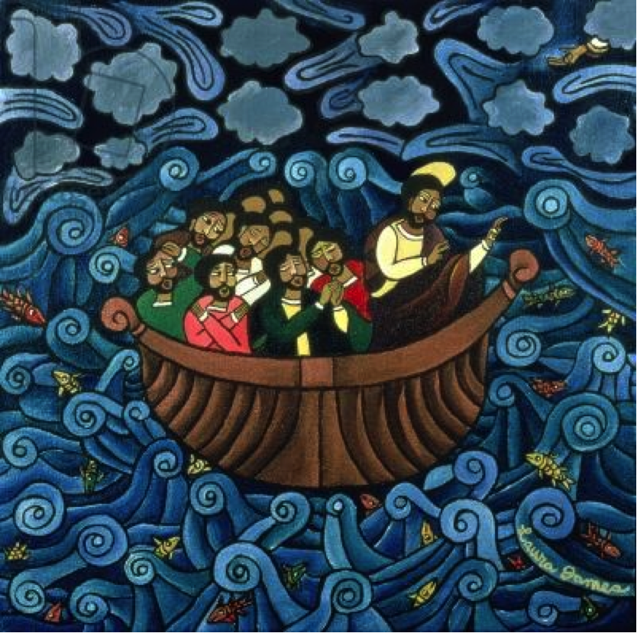

Dit wonderverhaal is een soort van ‘parabel’ – een wonderverhaal gespeld en gesteld in parabel-taal – een gebeuren gespiegeld als in een parabolische blad-spiegel…

Het is een ‘parabool’ met twee focussen:

* Met veel (herkenbare) REALITEIT:
* Mensen die verlangen naar en willen oversteken naar een ‘overkant’
* Mensen die in boten stappen op goed geluk
* De avond, de nacht die valt
* Een hevige storm die onverwacht opsteekt
* Golven die over de boot slaan
* Bootjes die vollopen met el-lende
* Mensen die dreigen te vergaan
* Mensen die wanhopig schreeuwen: ‘Raakt het u niet dat we vergaan..?’
* Het evangelie en ‘Jezus’ die verbannen zijn naar het achterdek, de achterplecht
* Er is een kussen aangebracht om het evangelie en Jezus vooral ‘zacht’ te laten inslapen. Er worden zoveel vrome ‘doekjes’ om het evangelie gedaan, al die grote dromen worden zo snel ingepakt in ‘wetten en praktische bezwaren’, dat de harde confrontatie van Jezus en het evangelie met de realiteit in en om de boot voortdurend vermeden of ontlopen wordt…
* Het evangelie en Jezus, de christenen die daar ‘in slaap gewiegd zijn’ – in slaap gevallen zijn – maar al te graag de slaap der onschuldigen slapen…
* Met één vers UTOPIE:
* Marcus 4, 39c: ‘De wind ging liggen en het werd volkomen stil’. Dit éne vers is utopie, wishfull thinking, belofte achter de horizon…
* Er worden aan de leerlingen van Jezus / aan ons die dit zien gebeuren / drie vormen van ONGELOOF verweten – drie keer een ‘dood-zonde’:
* Ze zijn bang – en ze werden door schrik bevangen. Het tegenovergestelde van ‘geloof’ is in de Schrift niet ‘ongeloof’ – maar ANGST. De Kerk begint (telkens op-nieuw) wanneer de Geest de angst verdrijft – cfr. Pinksteren
* Ze hebben geen vertrouwen: in de kracht van het evangelie – in het maatschappelijk draagvlak dat er òòk is in deze maatschappij – in hun eigen (opvang)kracht en capaciteit – in de ‘goede bedoelingen’ van de meeste van die bootvluchtelingen – in de veerkracht van deze mensen…
* Ze weten en beseffen nog altijd niet wie Jezus is en kàn zijn (als wij er met handen en voeten gestalte willen aan geven); ze kennen Hem nog niet ‘op Zijn paasbest’. Ze beseffen (nog) niet dat Hij in wezen een opstandige Paas-mens is. Ze verbannen Hem bewust/onbewust nog steeds naar de veilige ‘achterplecht’ van hun bestaan; ze hebben nog altijd een ‘liggend’ beeld van Hem (iemand die er zich –net zoals zijzelf - al heeft bij neergelegd); ze laten Hem nog altijd weer in hun hart en in hun geweten in slaap vallen…

[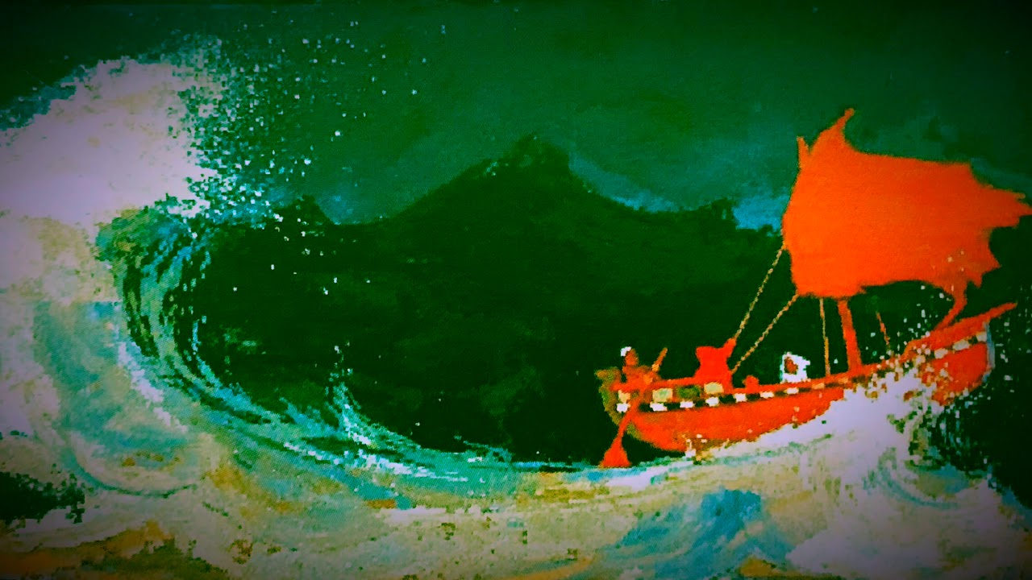](https://www.google.be/url?sa=i&url=https%3A%2F%2Fwww.youtube.com%2Fwatch%3Fv%3Dd17-QZaYJuM&psig=AOvVaw1rqlg0Gk-lutRUP5tPdLr3&ust=1624169832390000&source=images&cd=vfe&ved=0CAcQjRxqFwoTCPjRuKGGo_ECFQAAAAAdAAAAABAv)

Kees de Kort – storm op het meer

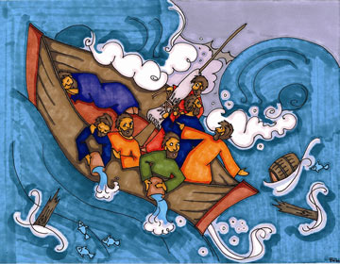



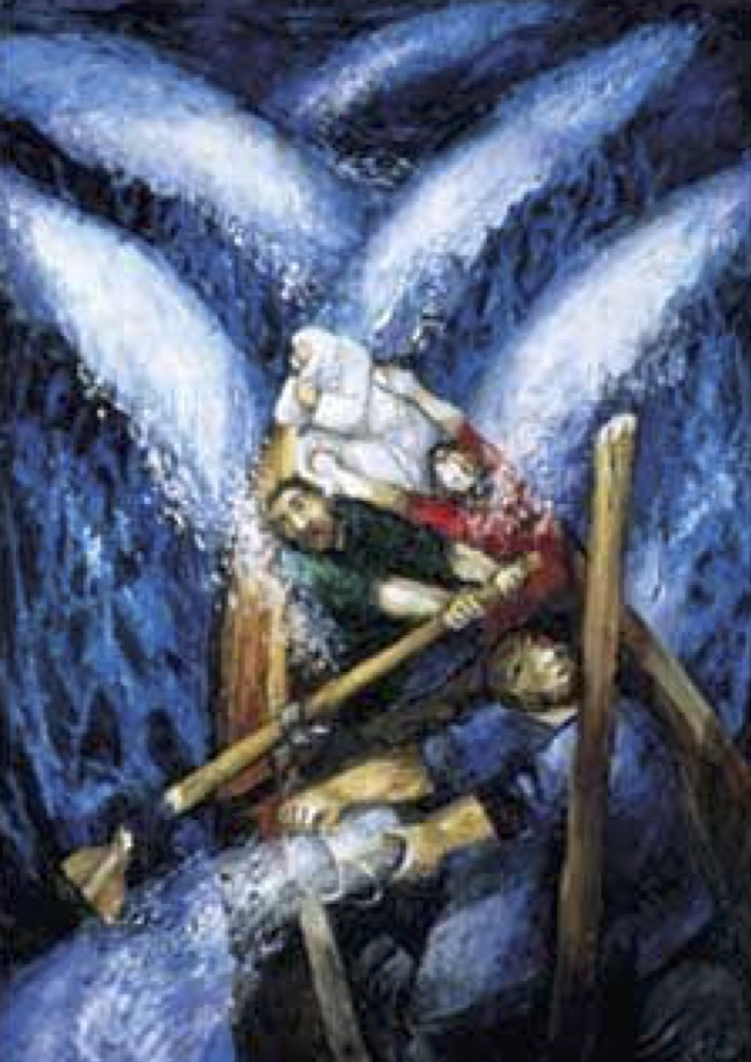

Sieger Köder - Storm op het meer

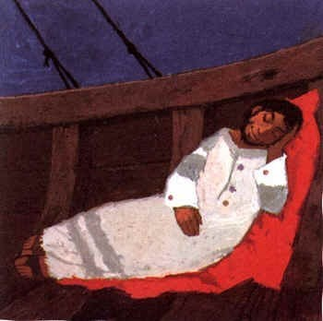

Afbeelding: Kees de Kort

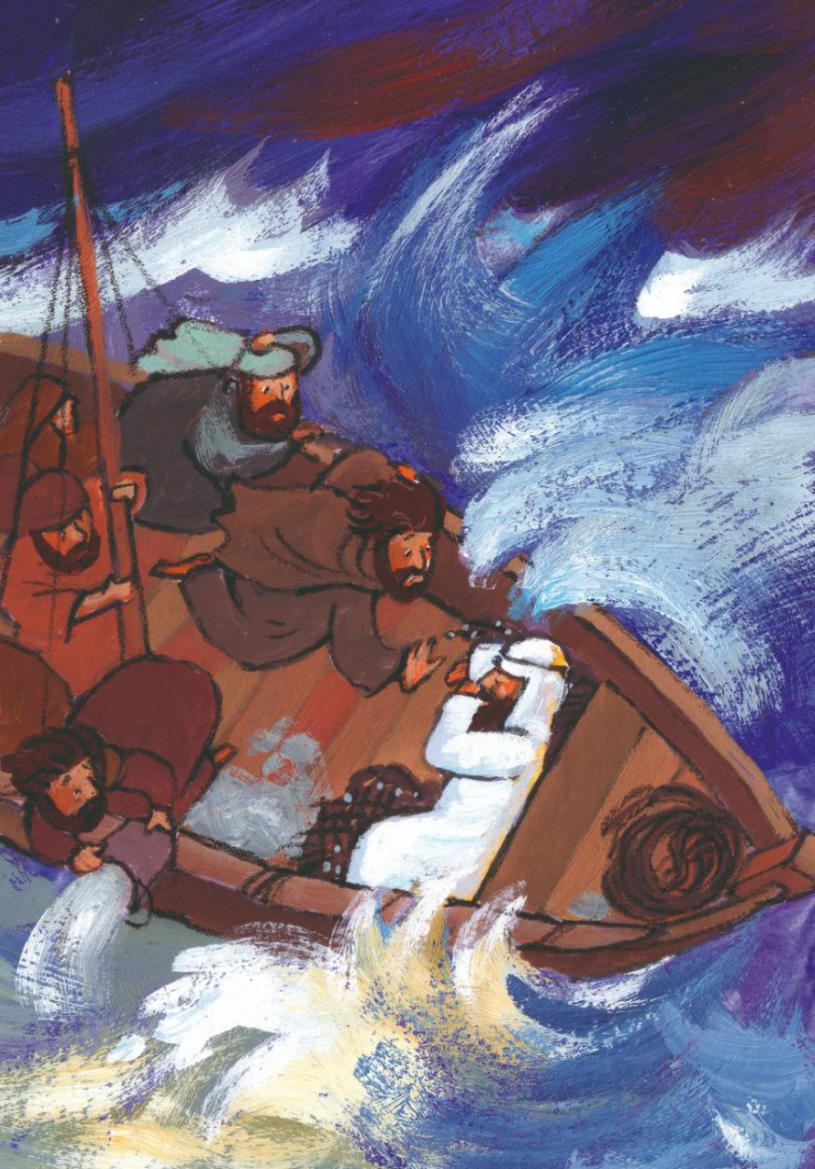

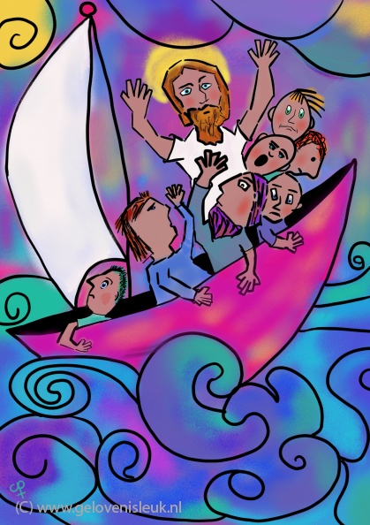

Als 't stormt - [Ramses Shaffy](https://genius.com/artists/Ramses-shaffy)

Release Date

Als 't stormt rond je schip  
Ga mee, ga mee  
Met de storm die je voert naar een wilde zee  
Want de macht is te groot  
En te klein is jouw boot  
En de tijd zal 't getij weer keren  
  
Als 't stormt in je hoofd  
Ga mee, ga mee  
Met de storm die je voert naar een andere ree  
En verzet je maar niet tegen 't verdriet  
Want de tijd zal 't getij weer keren  
Want de klip gaat niet opzij  
En de wind gaat niet opzij  
Je schip maakt haast slagzij  
Maar de storm kan niet voorbij  
Het geweld, het gevaar en de angst die hoort erbij  
Je hulpkreet hoort erbij  
Maak de zeilen nu maar vrij  
  
Als 't stormt in je hart  
Ga mee, ga mee  
Met de storm die je voert naar een wilde zee  
Zet het anker niet uit  
Red niet je huid  
Want de tijd zal 't getij weer keren

**IN**

**HET HART**

**VAN**

**DE STORM**

**IS**

**HET**

**STIL**

**Lieverlevenleuze 1406**

**Marcus bericht ons ook over een God die zwijgend aanwezig is als het stormt in onze boot. Hoe hevig ook de storm, wij worden altijd met nabijheid bewoond.**

**Ik zal er zijn**

**‘Ik zal er zijn’ had Hij gezegd,**

**‘verlaat de doodscultuur,**

**vertrouw’.**

**waar was hij?**

**Zeediep water!**

**Maar zie, het spleet,**

**een doorgang op het droge –**

**reeds kenden Hem hun voeten:**

**Hij draagt.**

**De lange weg het donker in –**

**maar steeds vooruit een gloed,**

**vuur door een wolk omvat;**

**toen kenden Hem hun ogen:**

**hoezeer ook in verberging,**

**Hij leidt.**

**Steeds dichterbij kwam Hij:**

**in wegwijzing op schrift,**

**in worden voor gehoor en hart,**

**de grondwet van het leven.**

**Nog nader:**

**in een koning die Hem kende**

**en psalmen zong,**

**het antwoord van het hart.**

**‘Ik zal er zijn’ had Hij gezegd,**

**‘verlaat de doodscultuur,**

**vertrouw’.**

**Maar als verstekeling**

**ging steeds ook heimwee mee,**

**want wie is heel:**

**het hart zegt ja en nee en nee.**

**Tot weer zijn roep gehoord wordt,**

**zijn wervende bestraffing,**

**en troostend zijn belofte:**

**een mens die heel zal zijn.**

**Intiemste nadering:**

**heeft Hij zijn naam vervuld**

**en in een mensenzoon**

**zijn evenbeeld gegeven,**

**de heelmaker ten leven,**

**de delger van de schuld:**

**hij spleet die diepe zee,**

**schiep door wat scheiding maakte**

**een pad naar alles nieuw,**

**naar liefde nooit voorbij.**

**Nog onderweg al thuis**

**verbaast ons een geheim:**

**de toekomst raakt het nu,**

**begint vlakbij.**

**Uit: Inge Lievaart, Verzamelde gedichten 1 en 2**

Soms heb ik behoefte aan een God aan wie ik mijn vragen voor kan leggen, zoals zo mooi verwoord in het verhaal van Toon Tellegen over de brief die de karper schrijft aan ‘de grote Onbekende’:

*Aan de onbekende die over het water gaat*

*Geachte onbekende,*

*Van de zalm heb ik gehoord dat u bestaat. Hij zegt dat u iemand bent. Maar hij weet niet hoe u eruitziet en hij weet ook niet wat u allemaal nog van plan bent met het water.*

*Ik ben de karper.*

*Misschien kent u mij. Misschien bent u zelfs wel op mijn verjaardag geweest. Er waren zoveel dieren. Als u op mijn verjaardag bent geweest hebt u mij misschien iets horen voordragen. Of was u toen al weg?*

*Als u er nog was, vond u het dan mooi?*

*Ik schrijf u om u te zeggen dat ik heel blij ben met het water.*

*Als u daarover gaat dan dank ik u.*

*Wel zou het soms iets harder mogen stromen, met van die luchtbelletjes erin, en kleine draaikolken.*

*Ik houd van draaikolken. Kleine draaikolken, tenminste.*

*Kunt u daarvoor zorgen?*

*U mag trouwens best ook weer eens een overstroming geven. Langs een boom omhoog zwemmen, dat is zó heerlijk…Als u dat eens wist, dan liet u het wel altijd overstromen. Maar misschien weet u dat wel, maar is het niet makkelijk, dat overstromen. Ik weet zelf ook dingen die niet makkelijk zijn en die ik toch graag wil. Springen bijvoorbeeld. De lucht in springen. Ik ben benieuwd of u dat kunt. Misschien weet u wel een goede manier daarvoor. Als dat zo is hoor ik dat graag van u.*

*Maar dat bevriezen, ‘s winters, waarom doet u dat? Wat hebt u daaraan? Wilt u dat laten?*

De karper hield even op met schrijven en dacht na. Toen schreef hij weer door:

*Neemt u mij niet kwalijk dat mijn humeur mij even ontglipte, maar ik weet niet of u zelf wel eens vastgevroren in uw water hebt gezeten? Dat is verschrikkelijk!*

*Nu ga ik weer zwemmen.*

*U mag zich trouwens best eens bekend maken. Of alleen aan mij, als u dat prettiger vindt. Ik kan zwijgen, daar kunt u op rekenen. Maar u mag ook onbekend blijven.*

*Vindt u het goed dat ik u nu groet?*

*Dan groet ik u.*

*De karper.*

Uit Toon Tellegen: ‘Brieven aan bijna niemand anders’

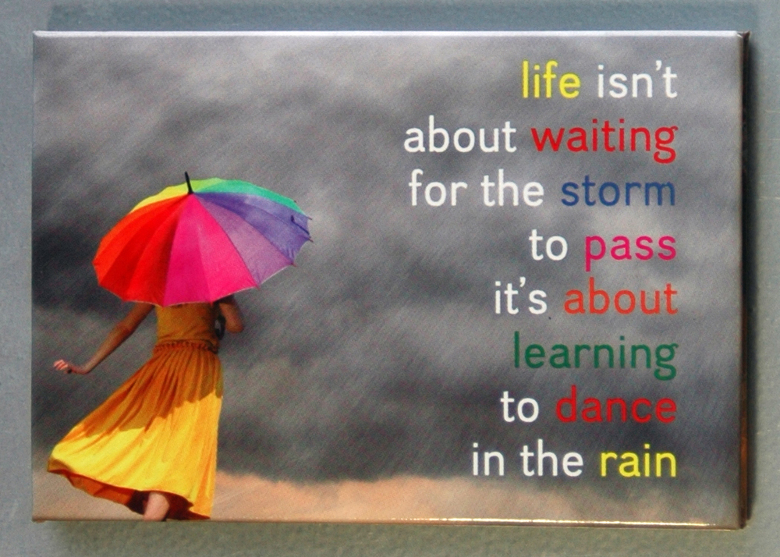

Gaat deze storm voorbij?

Of slaat hij met zijn vlagen

het licht uit onze dagen?

Gaat deze storm voorbij?

Keert deze zee zichzelf?

Of zullen onze dijken

Voor het geweld bezwijken.

Keert deze zee zichzelf?

Gaat nu de Heer voorbij?

Of zijn het droomgezichten

die op de golven lichten.

Gaat nu de Heer voorbij?

Het is de Heer, ’t Is Hij!

Hij zal de zee bedaren,

de luchten op doen klaren.

Het is de Heer. ’t Is Hij!

Hij blijft ons steeds nabij.

Hij wil zich aan ons wagen

en ons op handen dragen.

Hij blijft ons steeds nabij.

Kees Pannekoek

**Scheep je in**

***t: Adri Bosch - m: Albert Cox***

**Scheep je, we gaan van wal**

**de kerk is onze boot.**

**Scheep je in, we gaan van wal**

**maar Jezus houdt zich dood.**

**Wat zijn we bang, we roepen: hee,**

**word wakker, we zijn op zee!**

**Refrein:**

**Wie is het die de zee gebiedt:**

**tot hier en verder niet?**

**Hem zingen wij, en zing dan mee:**

**de Heer bedwingt de zee!**

**Zet je schrap, omhoog, omlaag**

**we vallen uit de boot.**

**Zet je schrap, omhoog omlaag**

**maar Jezus blijkt niet dood.**

**Hij is niet bang, want hij zegt: nee,**

**ga weg jij monster van een zee.**

**Refrein**

**Zie je wel, de zee valt mee**

**we zien een streepje licht.**

**Zie je wel, de zee valt mee**

**er komt weer land in zicht.**

**Wat zijn we blij, we riepen: hulp,**

**Een heel die zee kroop in haar schulp.**

**Refrein**

Als de stormwind van uw Geest opsteekt  
over de mensen in uw boot, uw Kerk,  
zullen de zeilen zwellen.  
En wij, uw ontmoedigde, uw ingeslapen Kerk,  
we zullen wakker worden  
en koers zetten naar de overkant,  
naar het nieuwe en onbekende  
waar Gij ons vandaag verwacht  
om ook nu, met ons, nieuwe dingen te beginnen.

We zullen elkaar in nieuwe talen  
nieuwe moed inspreken,  
bevrijd van vrees en verslagenheid,  
als de stormwind van uw Geest opsteekt  
over uw mannen in de boot..

Frans Cromphout

**Waar is de weg?**

Hoe weet u de weg op zee, kapitein?

Hoe weet u waar u morgen moet zijn?

Er is nergens een huis.

Er is nergens een straat.

Er is nergens een bord waar de naam op staat

van de stad waar je morgen moet zijn.

Hoe weet u de weg, kapitein?’

Willem Wilmink

Ze heeft geen kinderen. Haar man is iets meer dan een jaar geleden gestorven. Acht weken geleden werd het vonnis over haar leven uitgesproken. Ze is niet meer naar haar huis gegaan om haar spulletjes te groeten. Dat zou het te moeilijk maken. Ze wil graag even naar buiten. Het is haar eerste dag hier. Ze weet dat ze hier komt om te sterven. ‘Eenzaam maar niet alleen,’ zegt ze, als ik met haar in de lift naar beneden sta. Er is op dat moment niet iemand anders beschikbaar om met haar buiten te zitten, en daar ik graag met haar wil kennismaken, combineren we dit met het buiten zitten. Ze had tegen de dokter gezegd dat ze haar eigen geloofje had. Het is niet zo duidelijk of ze wel met een pastor wil praten. Op haar kaartje staat bij religie: geen. Het is lekker koel in deze late namiddag. ‘Vreemd, dat er niemand buiten zit,’ zegt ze. Het is etenstijd. We vinden een plekje in de zon. Nog onverwacht kijkt ze me aan en zegt: ‘Gelooft u in God?’ ik krijg nauwelijks tijd om te denken en te reageren. ‘Ja, natuurlijk…’ zegt ze. Het lijkt een overbodige vraag aan een pastor. ‘Geloven kan wel moeilijk zijn,’ zeg ik. ‘Dat vind ik ook, als je de wereld in kijkt,’ zegt ze. ‘Ik heb zo mijn eigen geloofje.’ Nieuwsgierig gemaakt vraag ik: ‘’Hoe ziet dat eruit, als ik vragen mag?’ Er is emotie in haar stem. ‘In de avond bid ik omdat ik het niet kan laten: dat er toch iemand is, dat iemand me niet laat vallen.’ ‘Ne me quitte pas, kent u dat?’ ‘Ja, van Jacques Brel.’ Ze vertelt me een vakantieherinnering aan Twente. ‘Het leek wel het paradijs.’ Alsof ze er weer naar verlangde. In de avond zoek ik thuis de CD met het lied van Brel om het haar morgen te geven. Niet uitstellen, maar vandaag doen. Overmorgen kan het te laat zijn.

Op mijn bureau heeft iemand een gedicht gelegd van Luce Detener, lid van de oecumenische pastorale groep van de Steiger, de Citykerk in de binnenstad van Rotterdam. Ze is aan een kwaadaardige ziekte overleden. Ze bewerkte het gedicht van Willem Wilmink, dat als gedicht aan de reiziger enkele maanden hier in de metro was te lezen.

Hoe weet ik de weg, kapitein?

Hoe weet ik waar ik morgen moet zijn?

Er is nergens een huis.

Er is nergens een straat.

Er is nergens een bord waar ‘God’ op staat.

Hoe weet ik de stad waar God moet zijn?

Hoe wist u de weg, Jezus?

Hoe wist U de weg, mijn Kapitein?’

Het antwoord wordt gevonden door soms te gaan waar geen weg is. Dat kan een weg zijn die gegaan moet worden. Er is geen keus. De weg door donker, angst, duisternis en twijfel heen. De weg die er is als je zulk slecht nieuws te horen krijgt als deze twee mensen. Het kan je gevraagd worden om een eindje mee te lopen, te luisteren naar die weg die die ander moet gaan. Niet bang zijn voor de vragen. Gaandeweg mag je dan het eigen antwoord vernemen van die mens die zegt: ‘Ik heb mijn eigen geloofje.’ Wie met een benepen hart luistert, denk alleen een soort privé-geloof te vernemen. Wie de ander aankijkt hoort het geloof dat verlangen is. Een eigen antwoord op de vraag: Wat verlang je? Dat er iemand is, dat er een hand is. Het antwoord kan vernomen worden door mee naar buiten te gaan en te horen hoe de weg van het leven voor iemand van binnen voelt: ‘eenzaam maar niet alleen.’

Uit Marinus van den Berg: ‘Weggaan en verdergaan’

samenstelling: geert dedecker